**仪表Qt软件架构文档**

**武汉普赛斯仪表技术有限公司**

**声明：**本文件所有权和解释权归武汉普赛斯仪表技术有限公司所有，未经武汉普赛斯仪表技术有限公司书面许可，不得复制或向第三方公开。

修订历史记录

|  |  |  |  |  |
| --- | --- | --- | --- | --- |
| **版次** | **发布日期** | **AMD** | **修订者** | **说明** |
| v1.0 | 2020.11.23 | 首次发行 | 阮玉龙 |  |
|  |  |  |  |  |
|  |  |  |  |  |

（A-添加，M-修改，D-删除）

# 软件架构

本文档为Qt软件架构详细说明文档，主要说明Qt软件设计方案及代码逻辑结构，也为方便熟悉软件结构，指导新产品的软件研发思路制定该文档。

软件设计初始为Sx00设备，因此软件架构采用多进程、多线程方案，此方案具有方便单独调试、独立扩展等优点，建议后续产品均采用此软件结构，根据产品实际需求选择进程数量。

软件分为3个进程：DaemonPorcess守护进程、PwrProcess电源服务进程、UIProcess界面显示进程；三个进程间通信均采用socket /tcp 方式；每个进程实际上是负责一个MCU，守护进程负责模拟板，电源服务进程负责电源板；界面显示进程负责前面板；在实际产品开发中若对应子板没有，可省略对应进程。

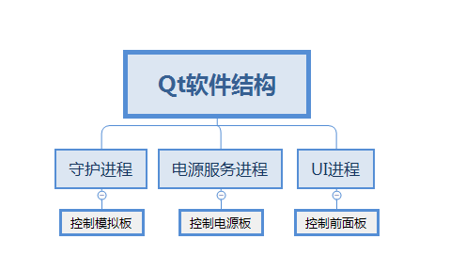

图 1.1 Qt软件结构图

每款产品都应该有一个配置文件，配置文件中详细描述有当前产品进程数量，并且标清进程间通信的端口号。（例：Sx00中为cfg.json）

1. DaemonPorcess

守护进程主要负责产品SCPI实际解析业务，因为涉及SCPI实际操作大多是模拟板执行，因此守护进程的设计与模拟板绑定。守护进程中最多有:4个线程，编程者根据实际情况选择是否开启对应线程：

线程1：网络服务线程：负责监听5025端口，接收网络SCPI指令；

线程2：电源服务线程：负责监听电源服务进程的socket数据；

线程3：UI服务线程：负责监听UI服务进程的socket数据；

线程4：Scpi服务线程：负责解析SCPI指令并执行；

其中线程4为主线线程，模拟板隶属于该线程，因为模拟板操作有单独的IO，且SCPI执行需要模拟板操作IO；

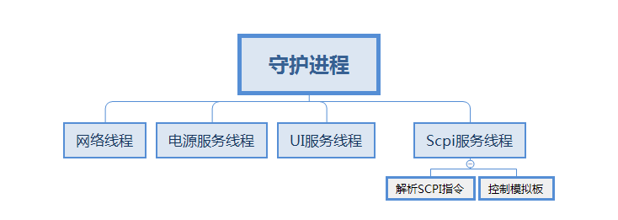

图 1.2 守护进程线程分布

1. PwrProcess

电源服务进程主要负责整机对外通信数据的传输、电源板控制相关服务。目前电源服务主要为整机透传、电源温度风扇功能；电源进程分为最多2个线程，线程1：控制电源板IO，接收电源板数据，包括用户通过整机通信口传输的数据，电源板内部产生的数据；线程2：与其他进程通信客户端，负责与其他进程进行数据交互 。

其中线程2为主线程。

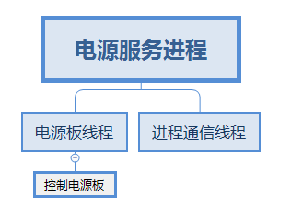

图 1.3 电源服务进程线程分布

1. UIProcess

UI显示进程为设备对用户显示相关进程，用来提供人机触屏交互。因为前面操作为单独的MCU，因此UI进程最多分为2个线程；线程1：GUI显示线程；线程2：前面板服务相关；其中线程1为主线程。

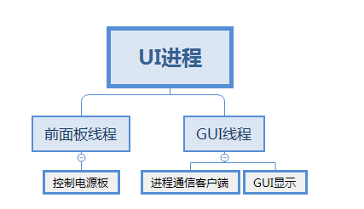

图 1.4 UI进程线程分布

# 进程方案设计

因为每个进程均为多线程方案设计，本节介绍每个进程的设计初衷以及各线程之间关系，指导Qt软件新产品拓展。由于Qt中IO不能跨线程操作的限值，所以在进程中涉及到IO操作又不希望阻塞的前提下，均将与该IO操作相关的业务放在单独的线程中运行。线程间通信采用信号槽机制，关于数据传输，数据生产的线程将数据通过信号槽通知数据发送线程，目前采用的信号槽机制是直接连接（Direct），将生产的数据立即通过信号存放至发送线程的缓存中，发送线程在循环中不断坚持缓存中是否有数据需要发送，这样能提高线程间信号槽的响应速度。以下将详细描述每个进程的设计思路和线程间关系：

1. **守护进程**

守护进程中最多存在4个线程，每个线程负责单独的IO操作，其中网络线程、电源服务线程、UI线程只是简单的socket服务端，负责接收客户端的数据（SCPI指令），并透传给Scpi服务线程；因此守护进程中主要逻辑业务均在Scpi服务线程中，其他线程均是复用代码，不需要修改。

Scpi服务线程中主要职责为解析SCPI指令，并给对应的目标执行（如：模拟板、电源板），并将执行的结果通过其他三个通信线程原路返回。因此该线程中主要分为2大块逻辑，在线程主循环中，不断的查询本地SCPI缓存，然后解析执行并返回结果：

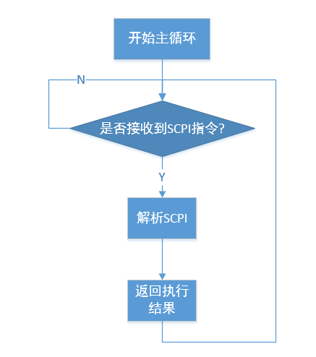

图 2.1 SCPI线程主业务流程

在解析SCPI接口中调用SCPI扫描器和解析器进行解析，然后执行，执行的结果由SCPI服务线程保存并返回给透传该SCPI的线程发送。SCPI的执行涉及到具体的目标板，如果是模拟板，因为该线程中包含模拟板成员，因此直接调用模拟板对应SCPI功能接口即可，如果非模拟板，则根据目标子板类型将该指令转发给对应线程服务发送。

基于以上业务逻辑，SCPI服务线程中应该包含的主要成员有：模拟板子板、SCPI扫描、解析器、SCPI缓存队列等主要成员。关于SCPI扫描、解析部分应该全部通用，不需要做修改，只增加和拓展；具体业务逻辑就主要在模拟板子板，因此在新产品拓展上主要修改模拟板子板部分代码。

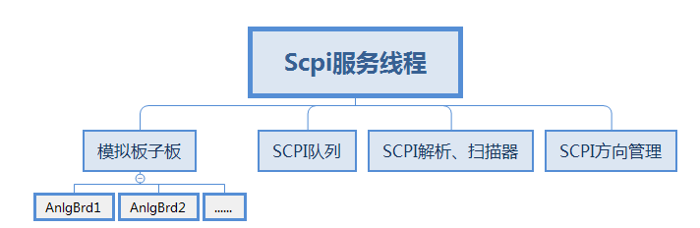

图 2.2 SCPI线程主要成员

考虑到SCPI执行结果可能除了SCPI发起者感兴趣外，可能需要反馈给UI进程（如果有该进程）以指示当前有其他操作，因此SCPI服务线程中必须将SCPI执行的结果能返回给除当前SCPI源之外的其他线程，因此设计一个管理SCPI方向成员，方便管理SCPI的结果返回方向以及当前操作的源。具体业务流程如下：

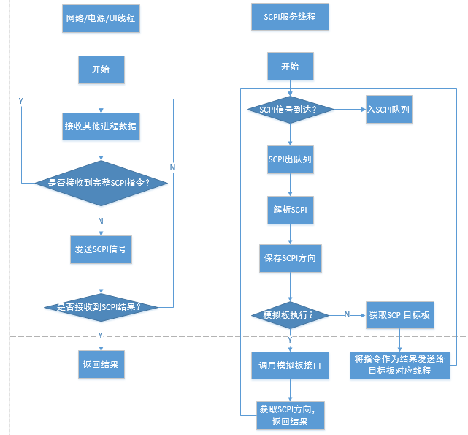

图 2.3 守护进程线程工作流程图

1. **电源服务进程**

电源服务进程中最多存在2个线程，一个线程负责电源板控制相关（包含电源板IO），另一个线程负责与其他进程通信（包含socket IO）。负责电源板控制的线程本节中称为电源服务线程，负责进程通信线程称为电源板客户端线程。

电源板客户端线程部分均为可复用设计，只负责数据的透传，不需要修改，主要业务逻辑在电源服务线程中。进程主工作流程如下：

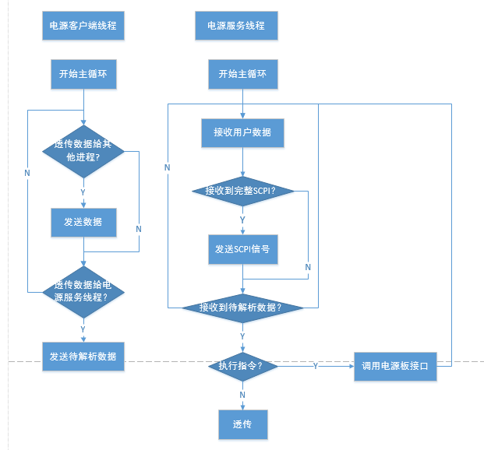

图 2.4 电源进程工作流程图

电源服务线程中因为主要控制电源板功能，因此主要成员为电源板、接收缓存、待解析队列等。电源板是用来完成电源板相关业务逻辑：如温度风扇、透传控制等；接收缓存为接收整机对外通信口的数据（SCPI指令）；待解析队列为接收到其他进程数据的缓存，等待当前进程解析是否需要透传。

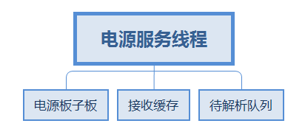

图 2.5 电源服务线程主要成员

1. **UI进程**

# 软件拓展方案